

**QUALIDADE DE SOFTWARE**

Flávio da Silva Batista

Análise de Qualidade

Rio de Janeiro

2023

# RESUMO

Neste exercício iremos analisar qualitativamente uma página na internet registrada sob a url: <https://new.lms.ebaconline.com.br/dashboard> (mais precisamente, a dashboard de usuário da plataforma da EBAC). Para isso utilizaremos apenas critérios visuais e estilísticos (não funcionais). Foge ao escopo deste exercício esgotar os critérios, mas tão somente explorar algumas das qualidades do produto/serviço.

# SUMÁRIO

1. RESUMO 2

2. SUMÁRIO 3

3. INTRODUÇÃO 4

4. O PROJETO 5

4.1 Detalhes do produto ou serviço 5

4.2 Tabela de Análise 5

4.3 Relatório 6

4.4 Evidências 7

4.5 Onde encontrar 8

5. CONCLUSÃO 8

6. REFERÊNCIAS BIBLIOGRÁFICAS 8

# INTRODUÇÃO

A análise qualitativa de uma página na internet visa examinar de forma focalizada alguns aspectos visuais e estilísticos que se destacam na construção da experiência do usuário e na eficácia comunicativa do conteúdo apresentado. Ao direcionar nossa atenção para esses elementos mais evidentes, busca-se compreender como o design visual e o estilo de comunicação influenciam diretamente a interação do usuário com a página em estudo, sem a pretensão de esgotar a ampla gama de elementos envolvidos.

A análise visual concentrar-se-á na disposição gráfica, design e escolha de cores, enquanto a análise estilística explorará aspectos específicos de linguagem e tom. Estes elementos, apesar de representarem apenas uma fração dos fatores envolvidos, desempenham um papel crucial na atração do usuário e na transmissão efetiva da mensagem. Ao limitar a abordagem a esses aspectos mais evidentes, este estudo visa oferecer uma compreensão aprofundada e direcionada, proporcionando insights específicos sobre como a página em análise utiliza tais características para cativar seu público-alvo e promover uma experiência online mais impactante.

# O PROJETO

O exercício consiste em analisar, sob o prisma do design e estilística, a página de dashboard do aluno no site da EBAC. Para isso, utilizar-se-á o *feeling* e não serão analisados aspectos mais técnicos (que exijam um conhecimento acadêmico e prévio em design). Espera-se que, ao final desse exercício, possa-se compreender melhor sobre as opções de design e estilo que o *site* adota para construir um relacionamento com quem utiliza seus serviços.

## Detalhes do produto ou serviço

|  |  |
| --- | --- |
| **Nome do produto ou serviço:** | **Dashboard (área do usuário) de um sistema web.** |
| **Fabricante:** | **EBAC – Escola Britânica de Arte Criativas e Tecnologia** |
| **Tempo de uso:** | **30 minutos** |
| **Outros detalhes relevantes sobre o produto:** |  |

## Tabela de Análise

|  |  |  |
| --- | --- | --- |
| **Característica** | **Sua percepção** | **Referência da evidência [caso tenha]** |
| **Usabilidade:** | A página apresenta usabilidade fluida e com espaço adequado entre os elementos “clicáveis” da tela. Além disso, os blocos de informação são concisos, o que não cansa a experiência do usuários. Interessante notar que há um recurso chamado: “compactar visualização”. Quando optado por ele, o elemento gráfico do curso principal (que por sí só já é um elemento de maior destaque) diminui de tamanho, oferecendo uma visão mais geral sobre os outros cursos disponíveis (que estão aparentes mais abaixo). Este recurso, aparentemente, foi pensado para melhorar a responsividade do site. |  |
| **Matéria prima:** | Não aplica pela natureza do produto. |  |
| **Performance:** | Foge ao escopo deste exercício. |  |
| **Design:** | O design é adequado ao propósito do sítio, que, aparentemente, busca um público-alvo amplo. Este “adequado” refere-se à uma imagem simples e direta sobre seu produto. Outro ponto interessante são os itens bem resumidos (não temos grandes textos explicativos acerca do que é cada elemento de informação na tela; cada elemento gráfico cumpre bem seu papel informativo. Um ponto negativo reside na delimitação dos cursos que são apresentados na *dashboard.* Seu elemento gráfico correspondente contrasta pouco com o background, podendo dar uma impressão errada à cerca dos limites clicáveis / de toque do elemento que se busca acessar. | Ex. Imagem 1 |
|  |  |  |

## Relatório

Após a análise do produto/serviço, percebeu-se que o mesmo ajusta-se adequadamente ao propósito de oferecer navegabilidade e um bom impa cto visual. Não possui grandes recursos nos dois sentidos analisados, contudo, e mesmo fugindo ao escopo desse estudo, outras páginas do mesmo *site* saíram-se melhor no que a pagina de “*dashboard”* (causando uma pequena ruptura entre as páginas). No sentido da usabilidade, notou-se que há uma perfeita sinergia entre os elementos do de clique e suas funções. Os espaços entre eles não adequados e ajudam no transmitir das informações as quais o site se propõem a passar ao usuário.

## Evidências

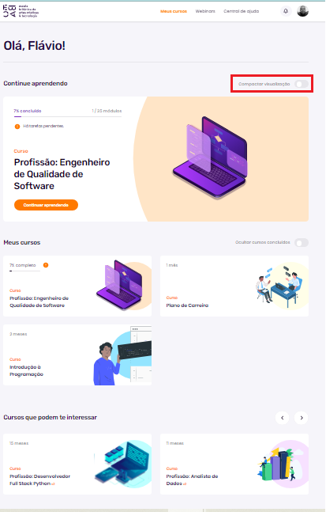

Imagem 01 – Print de tela do site. Retângulo em vermelho evidenciando o botão com a função: “compactar visualização”.

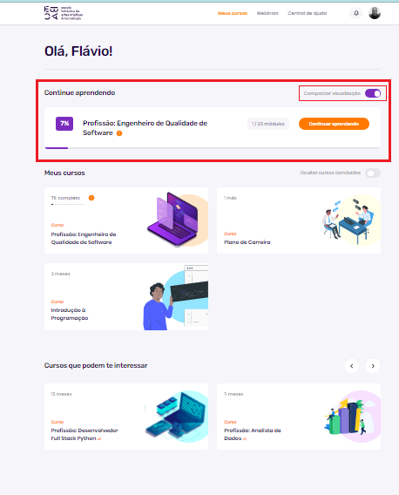

Imagem 02 – Print de tela do site: Botão “compactar visualização” selecionado e mostrando o novo *lay-out.* Pode-se observar a diminuição da tela.

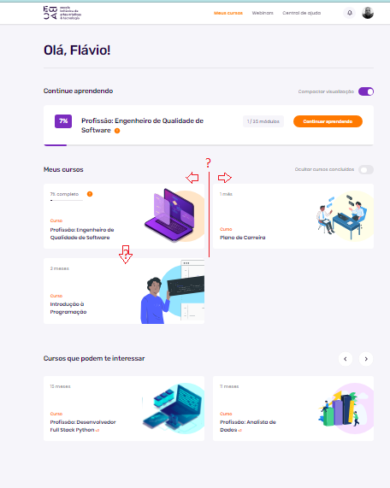

Imagem 03 – Print de tela do site: A linha vermelha mostra que não aparenta haver uma divisão entre os elementos gráficos de clique na tela. Falta de contraste.

## Onde encontrar

O *site* analisado pode ser encontrado sob a url: <https://new.lms.ebaconline.com.br/dashboard>. Contudo, necessariamente, o observador deverá ter acesso ao ambiente de *dashboard*, que é restrito àqueles que possuem conta com login e senha na aplicação web.

# CONCLUSÃO

O exercício proposto evidenciou que o *dashboard* analisado possui estética e usabilidade aceitáveis do ponto de vista do observador. Logicamente que, analisando sob o ponto de vista subjetivo, outros observadores podem e devem ter experiências diferentes. Evidenciamos que com este estudo, o *site* poderia atender melhor a alguns requisitos estéticos, embora, em uma visão geral, o site seja muito bem construído e atendendo aos conceitos estéticos mais atuais.

# REFERÊNCIAS BIBLIOGRÁFICAS

Krug, S. (2000). *Don't make me think: A common sense approach to web usability.* New Riders.